«Великая Отечественная Война в истории моей семьи»
(Рассказ о своей семье)

Работу выполнила: Колесникова Эвелина,
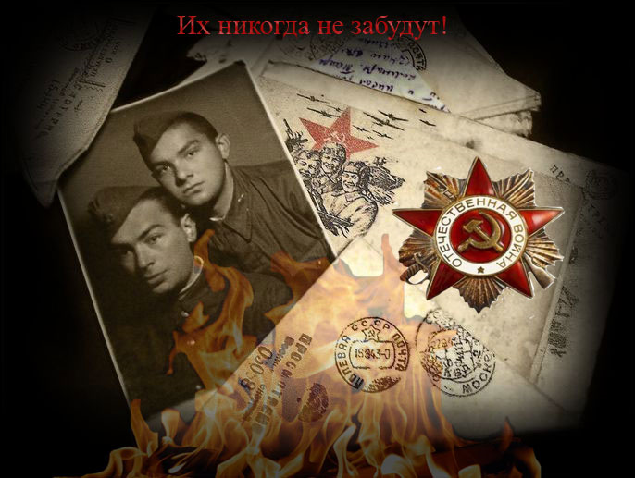
ученица 3 «А» класса МБОУ СОШ №3 Руководитель работы: Пономарева Е.А.,
учитель начальных классов МБОУ СОШ №3

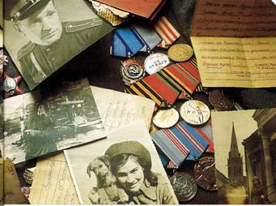

2020 год Президент России В.В. Путин объявил годом Памяти и Славы. 9 Мая Россия будет отмечать 75 лет Великой Победы советского народа в Великой Отечественной войне. 75 лет народ видит над головой мирное голубое небо, об ужасах войны знает только по рассказам. Да и ветеранов войны становится все меньше. И только их награды в семейных альбомах, их старые фотографии напоминают о тех военных годах.
Всё дальше и дальше уходит от нас время Великой Отечественной войны 1941-1945 годов. Совсем мало остаётся участников и очевидцев тех страшных событий. Но прошлого нельзя забывать. Ведь за то, что мы живем сейчас мирно и счастливо, отданы миллионы жизней в борьбе с фашистами.
К сожалению, нам, молодому поколению, сложно почувствовать всю трагедию тех дней, когда за каждый шаг по фронтовой дороге заплачено кровью. Трудно представить трудовые подвиги женщин, стариков, детей, оставшихся в тылу, понять голод военных лет.

Нет в России семьи такой,
Где не памятен свой герой…
И глаза молодых солдат
С фотографий увядших глядят…
Е.Агранович

Я родилась в 2011 году, и мне посчастливилось жить рядом со своей бабушкой. Моя бабушка была очень интересным человеком. От нее я узнала о своей родне, от нее я узнала, что была война и какое горе она приносит, и о том, кто из нашей семьи воевал.
Так я узнала истории старых фотографий, заочно познакомилась со своими прадедушками и прабабушками и другими родными.
То, о чем я узнала, я хочу поделиться со всеми.

Бурлаков Николай Матвеевич
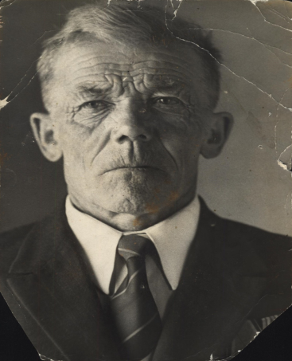
Прадедушка Николай - Бурлаков Николай Матвеевич (сын казака) мой прадедушка, отец моей бабушки Наташи, родился 19 декабря (зимняя Никола) 1912 года, в Бурят – Монгольской АССР, Джидинского района, станица Цаган - Усун.
В 9 лет он остался сиротой. Когда началась война ему было 28 лет, у него была жена Любава, так он её называл, и маленький сынишка Володя, которому было полтора года. Прадедушка был призван в Красную Армию и зачислен в войска Забайкальского фронта 12 армии, на охрану Дальневосточных рубежей от Японских интервентов. Служил в 584, 257 транспортных аэродромных авиаполках.
Вот что он рассказывал моей бабушке.
- Войска двигались по Монголии к Маньчжурии через горные хребты, безводные пустыни, болота, леса. Продвижение было очень трудным и изнурительным под палящим солнцем. Воды не хватало, давали ложечку соли, для водного баланса. Были случаи смерти от заболеваний. Обувь снашивалась, обмотки на ногах были сырыми, ноги натирались. Еды не хватало. Но не смотря на тяжелые природноклиматические условия, войска продвигались по назначению и в дальнейшем успешно решили поставленные задачи в разгроме японских империалистов. Квантунская армия Японии была разбита.
Маньчжурская операция имела огромное военно - политическое значение. С 09 августа по 02 сентября 1945 года под давлением войск Красной Армии совместно в соединении войск частей Народно-революционной армии Монгольской Народной Республики Япония приняла решение о выходе из войны и безоговорочной капитуляции.
Указом Верховного Совета СССР от 20 марта 1946 года о мобилизации в 1946 году мой прадедушка Николай вернулся домой.
Он награжден грамотой И. В. Сталина, медалью «За участие в боевых действиях против японских империалистов», орденом «ВОВ 2 степени», юбилейными медалями Победы в ВОВ.
После войны прадедушка работал и был знатным в селе кузнецом, мельником, пилорамщиком, механиком. Имел звание «Ударник коммунистического труда» и медаль «Ветеран труда». Добрый, хороший, любящий муж, отец пятерых детей, дедушка. Любил рыбачить, охотиться, держал пчел, занимался хозяйством. 07 февраля 1983 года его не стало.
Бурлакова Любовь Ивановна
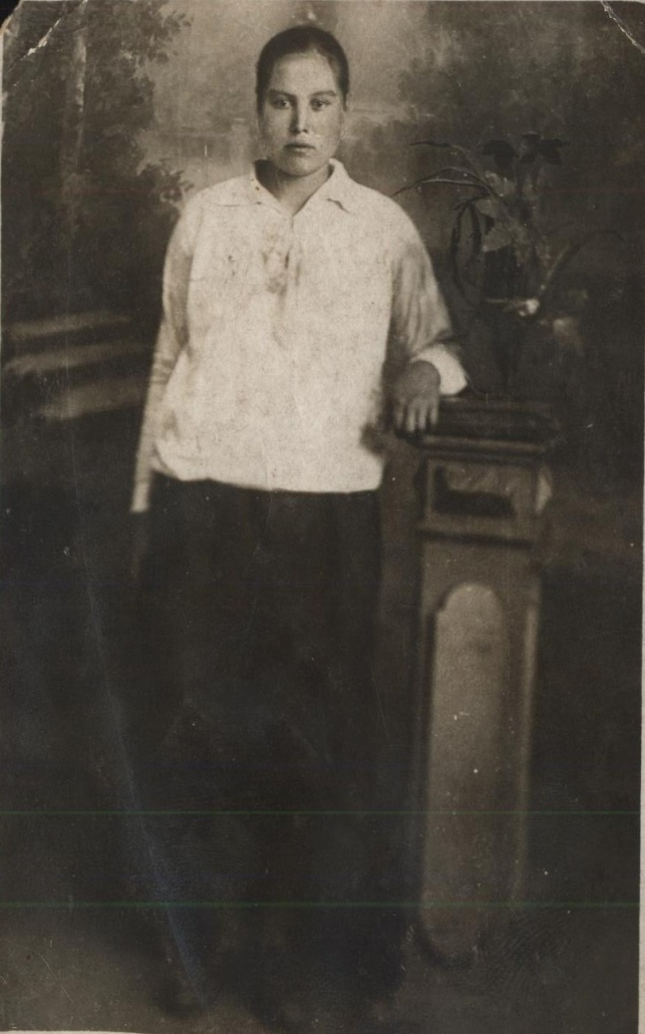
Прабабушка Бурлакова Любовь Ивановна (дочь казака) родилась 30 сентября (день Веры, Любови, Надежды и матери их Софии) 1917 года, в той же станице, где родился прадедушка. Они поженились с Николаем в январе 1936, обвенчались в Рождество. Когда прадедушка ушел на фронт, она осталась с сынишкой. На плечи этой молодой женщины в 23 года лег непосильный труд. Прабабушка работала на лесозаготовке – в местечке Удунга валила лес, который отправляли на фронт для окопов; пахала поля, сеяла и жала рожь и пшеницу, вязала снопы, молотила и веяла; пасла овец, косила сено, работали с раннего утра до поздней ночи. Ночами вязала теплые вещи на фронт. Дома ждал сынишка под присмотром стариков, а еще и домашнее хозяйство. Голодовали, потому что все собиралось и отправлялось на фронт. Прабабушка говорила: «Думаю, конечно, у нас так не голодовали, как там, где были фронты». Все жили с лозунгом «Всё для фронта, все для победы!».
«… Да разве об этом расскажешь - в какие ты годы жила!
Какая безмерная тяжесть на женские плечи легла!..
Ты шла, затаив свое горе, суровым путём трудовым.
Весь фронт, что от моря до моря, кормила ты хлебом своим.
Рубила, возила, копала-да разве же все перечтешь?
А в письмах на фронт уверяла, что будто б отлично живешь» … (Мих.Исаковский Русской женщине 1945)
И вот она долгожданная победа! Дождалась Любава своего Николая. Потом у них родилось еще 4 дочери. Прабабушка занималась воспитанием детей, работала в колхозе, совхозе на разных работах (образование 1 класс), получила медаль «Материнства», но самая большая её награда – это её любящие, хорошие, грамотные дети и внуки. Она ушла от нас 10 сентября 1988г.
Семья Бурлаковых
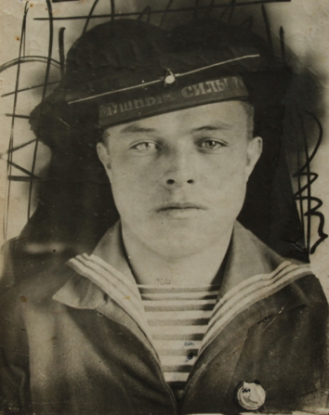
Бурлаков Дмитрий Иванович 1920 года, пропал без вести в декабре 1942 года. Служил в части 231, полевая почта 2211, дело 98, источник информации 58.

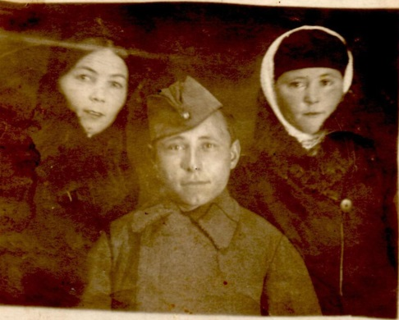
Бурлаков Василий Владимирович 1919. Место службы 301 Стрелковая Дивизия ордена Суворова. Убит 16.04.1945 года в Германии, в Брандербурге, г.Гольцов. Похоронен у церкви, могила 1, ряд 1, 12 с западной стороны. 10 июня 1945 г. приказом № 93 Н посмертно награжден Орденом Отечественной Войны 1 степени.
Сколько их в то дальнее село мальчиков безусых не пришло Бурлаковых, Гаськовых, Переваловых….

Кудрявцев Ефим Никифорович

Кудрявцев Ефим Никифорович, отец моего дедушки Александра, родился 29 августа 1917 года в местечке Арголик с.Сосновка Тандинского района Тувинской Автономной области. Образование 1 класс.
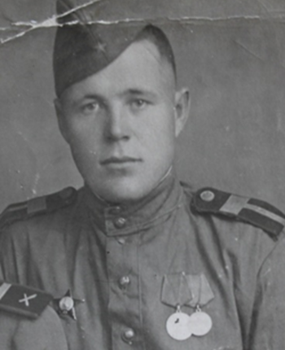
Работал рабочим. Когда началась война, он служил в органах милиции Тувы. Но 22 июня 1941 года, жизнь заставила изменить свои планы и он, как и все по зову сердца пошел защищать Родину от фашистских захватчиков. Прадедушка Ефим неоднократно просился на фронт, но просьбу его удовлетворили только 20 мая 1942 года. Он был призван Минусинским РВК, так как в те годы Тува еще не входила в состав России и русские переселенцы считались, как иностранцы.
Рост его был 183 см, размер обуви 43 (данные из военного билета). С 1942 по 1945 годы он воевал в 82 танковой бригаде, 243 стрелковом полку, 971 артполку, 47 западном танковом полку: Западный фронт, Брянский, 2- ой и 3-ий Белорусский. Каждый город, каждую деревушку приходилось брать с бою, форсирование Днепра, деревня Ленинка, освобождение Бобруйска, Минска, Гродно, Кенигсберга и много, много других населенных пунктов. Как говорил прадедушка в воспоминаниях: «Мы знали, что победа будет за нами!»
Он был ездовым, подвозил на лошадях снаряды к орудиям. Во время боев был ранен под Ржевом, проходил лечение в эвакогоспитале № 1716.
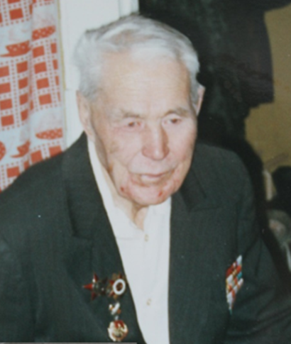
13 мая 1946 года был демобилизован. Добравшись до дома, 21 июня 1946 г. вновь приступил к работе в органах милиции УМВД Тувинской автономной области. Иногда жизнь диктует свои правила и с 1952 по 1954 работает в тресте Тывазолото, приобретает профессию токаря. Чувствует, что это не его дело и он возвращается в органы милиции уже Тувинской АССР милиционером, где и прослужил до пенсии до 10 сентября 1968 года. Прадедушка хорошо знал тувинский язык, владел татарским, монгольским, часто в своей работе был в роли переводчика.
Он имеет очень много наград за победу в Великой Отечественной войне и за службу в органах милиции: медали за «Отвагу» от 1943 г, за «Боевые заслуги» от 1944 г., орден «Красной Звезды» от 10 мая 1945 года, медаль «За безупречную службу в МВД СССР»…
31 января 1997 года после болезни прадедушка Ефим умер.
До войны он был женат, оставалось трое детей. Но когда он вернулся с войны, первая жена его не дождалась и вышла замуж за тувинца. Судить нельзя, время было очень тяжелое, ей надо было растить и кормить трех детей. 21 декабря 1946 года прадедушка женился на Безотечество Зое Константиновне, которая приехала из Красноярска.
Награды за Победу в Великой Отечественной войне 1941- 1945 годы
и службу в МВД Тувинской АССР

Медаль «За отвагу» от 31.12.1943 г.
Медаль «За боевые заслуги» от 26.09.1944 г.
Орден Красной Звезды от 10.05.1945 г.
Медали:
«За Победу над Германией в ВОВ 1941- 1945» от 11.07.1946 г.
«За взятие Кёнигсберга» от 07.04.1948 г.
«Жукова» от 19.01.1996 г.
Юбилейные медали «20 лет, 25, 30, 40, 50 лет Победы в ВОВ»
Орден Отечественной войны (1 степени) 1985 г.
Юбилейные медали «50, 60, 70 лет Вооружённых сил СССР»
Медали «За безупречную службу» в Министерстве Внутренних Дел СССР
3 степени 1958 год, 2 степени 1959 г., 1 степени 1964 г.»
Медаль «Ветеран труда» МВД Тувинской АССР 1978 г.

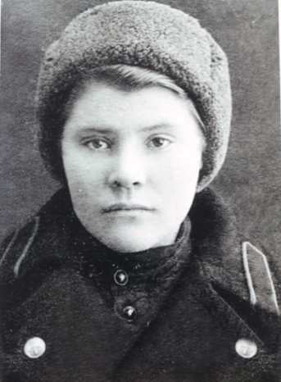
Кудрявцева Зоя Константиновна (1927-2019 г.г.)

Моя прабабушка Зоя родилась 12 декабря 1927 года в городе Минусинске Красноярского края. В их семье было 8 детей. Когда началась великая отечественная война, Зое было всего 13 лет. Она закончила курсы сандружиницы Общества Красного креста и Красного полумесяца, сказала, что она с 1926 года (так указано в удостоверении), потому что хотела ехать на фронт, но её разоблачили, что она приписала себе года. Затем она закончила ремесленное училище №5 на токаря и пошла работать в этом училище мастером-токарем, после чего была переведена токарем в Красноярский Судостроительный завод г. Красноярска, где точила гильзы для снарядов на фронт.
«Всё для фронта, всё для победы!» - такой был девиз того военного времени. Она рассказывала моей бабушке, что труд у них был очень тяжелым, по 12 часов стояли у станка, металл тяжелый, а ещё надо выточить до миллиметра без брака и они старались. Еды не хватало, давали небольшой паек.
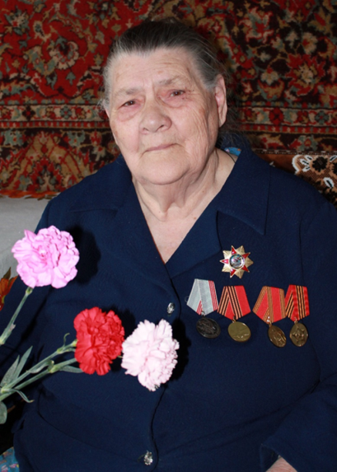
Когда объявили по радио победу, радости не было конца, мы радовались и плакали. Война закончилась и закончилась бабушкина работа на заводе, нет не потому что не стало работы, а по состоянию здоровья ей пришлось уйти, у нее была язва желудка. В Кызыл попала из-за переезда родителей из Минусинска.
Всю свою трудовую биографию она посвятила работе в транспортных организациях Тувы, без которых нет жизни – это первая медицинская помощь, грузоперевозки, свежие фрукты и продукты, газеты и посылки, деловые и культурные поездки…Её девизом в работе был лозунг «Партия, ум и честь нашей эпохи».
В 1983 году ушла на заслуженный отдых. В свои молодые годы помогла младшим братьям и сестрам встать на ноги, рано умерла их мама. Воспитала 6 детей, трех своих и трех, которые пришли жить к отцу после войны.
Прабабушка имеет много грамот, медали «Ветеран труда», юбилейные медали ко дню Победы в Великой Отечественной войне, 80 лет Транспорта Тувы, «Сердце матери», так как её сын, мой дедушка Александр воевал в Афганистане.
«Было всё и радости, и горе, и сладкий мёд и горькая полынь»,- как говорила прабабушка, но она, сильная духом, прожила 91 год, и 5 сентября 2019 года после не очень продолжительной болезни прабабушки Зои не стало.
У прабабушки Зои два дяди, родом из Хакасии, не вернулись с войны.
Бутенко Иван Яковлевич, 1912 года рождения, умер от ран необратимого шока, в госпитале 171 МСБ 18.08.1943г., похоронен г. Спас-Деменск Смоленской области. Яков Яковлевич, 1906 года рождения, убит, место захоронения неизвестно. Был ездовым.

«От героев былых времён
не осталось порой имён,
Те, кто приняли смертный бой,
стали просто землёй и травой…»

Люди разных национальностей воевали плечом к плечу, пили воду из одной фляжки, ели из одного котелка. Лозунгом у победителей были слова: «Наше дело правое. Враг будет разбит. Победа будет за нами!»
И в результате они победили фашизм!
За героические подвиги в Великой Отечественной войне звания Героя Советского Союза удостоены свыше 11 тыс. человек (часть – посмертно). Среди Героев Советского Союза представители большинства наций и народностей СССР: русские, украинцы, белорусы, татары, евреи, казахи, грузины, армяне, узбеки, мордва, чуваши, азербайджанцы, башкиры, осетины, таджики, туркмены, литовцы, латыши, киргизы, удмурты, карелы, эстонцы, калмыки, кабардинцы, адыгейцы, абхазы, буряты, якуты, молдаване, чеченцы, тувинцы.
За мужество и героизм, проявленные на фронтах Великой Отечественной войны многие солдаты и офицеры награждены орденами и медалями.
Конечно, воевали они не ради наград, а ради того, чтобы их дети и внуки жили счастливо, чтобы небо всегда было мирным, чтобы всегда светило солнце.
Сейчас в Москве готовится Стена Памяти. И мне бы хотелось, чтобы имена наших родных, которые воевали на фронте, были занесены на эту Стену.
На 9 Мая мы сделаем портреты наших родных, чтобы пройти в рядах БЕССМЕРТНОГО Полка на юбилейном параде.
Я уважаю и горжусь своими прадедушками, прабабушками и всеми родственниками, потому что они смогли пережить войну, выстоять и победить! Благодаря им сегодня чистое небо над нашими головами!
Ничто не забыто, никто не забыт….
Уж только б не было войны! В наше время война изменила своё лицо. Другой мир, другие войны. Мне 9 лет, я не могу повлиять на политику, но я хочу жить. Пусть будет на всей планете Мир!

Храните память о тех, кто принёс Победу!

